深圳药品交易平台操作手册
——配送企业报名

一、登录系统

维护会员资料（在会员系统-会员信息维护-经营企业界面操作）
1、维护基础信息：完成后点提交审核。如下图：
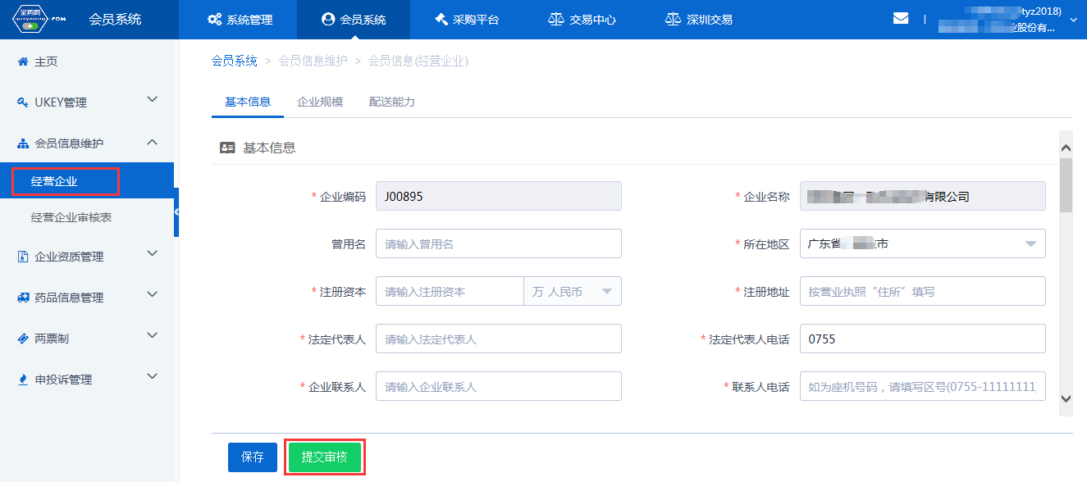
2、维护企业规模和配送能力：点“新增”维护相关信息，其中配送能力中的配送区域必须维护（能配送整个城市只需选到“市”，不用选“区”）
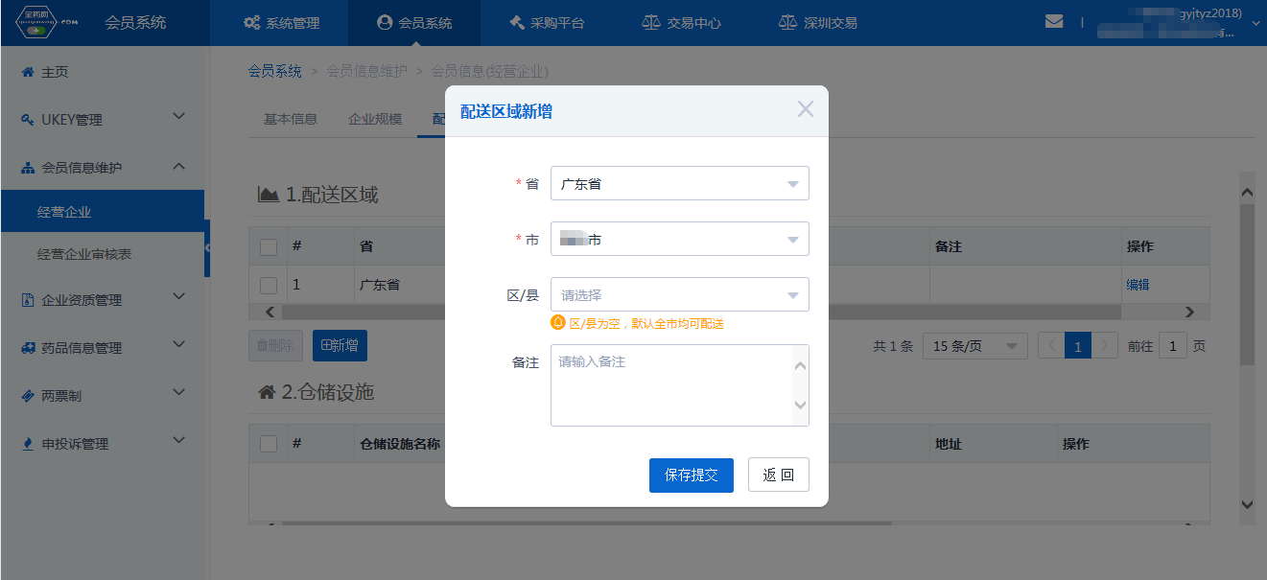

配送企业报名（在采购平台-集团采购项目管理-项目进度跟踪界面操作）

集采项目报名
选择当前区域“集团采购项目”，点查看，如下图：
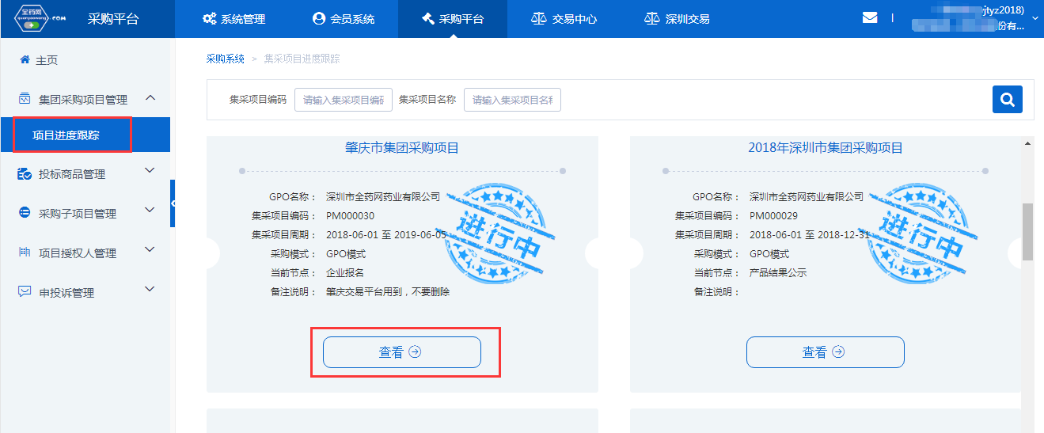
点“企业报名”，如下图：
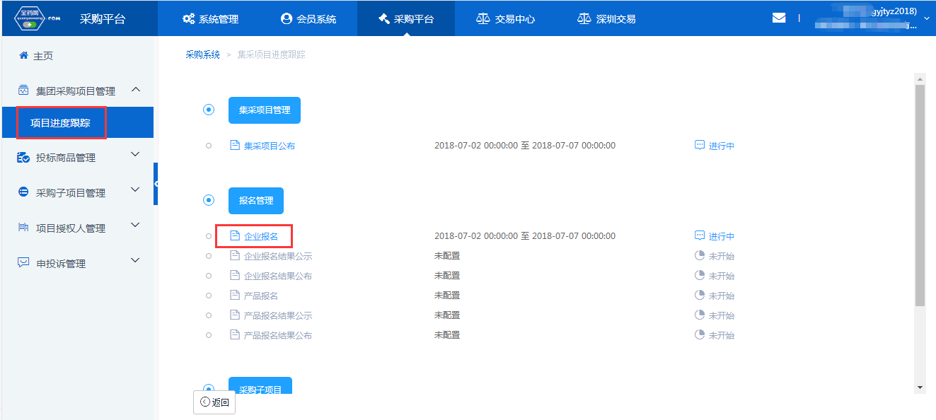
在企业报名界面，点“报名”提交审核，如下图：
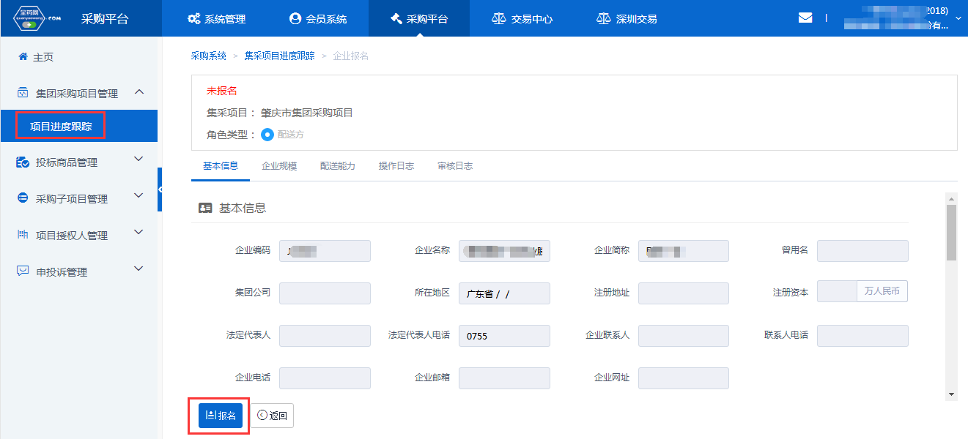
2、报名结果公示：点“企业报名结果公示”，查看报名情况，如下图：
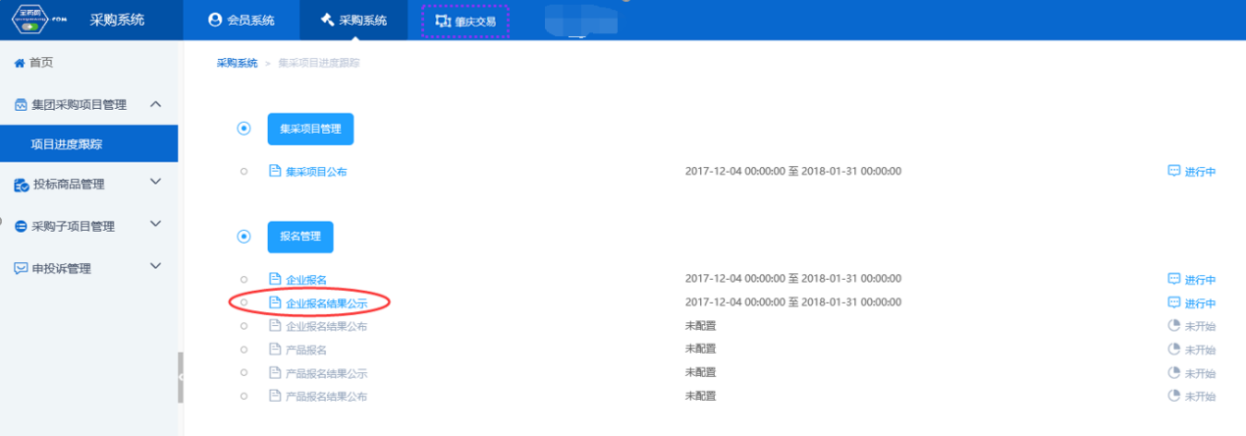
如果对结果有异议可以对结果申投诉。投诉表示投诉其他企业，申诉表示为本企业申诉，如下图：
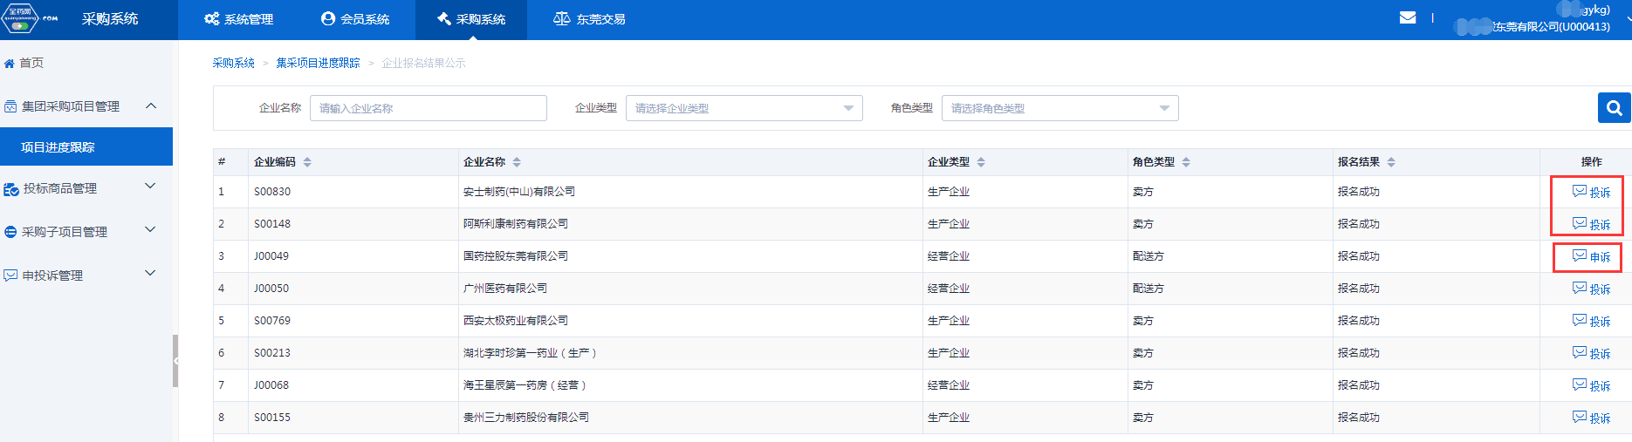
“投诉”界面，如下图：
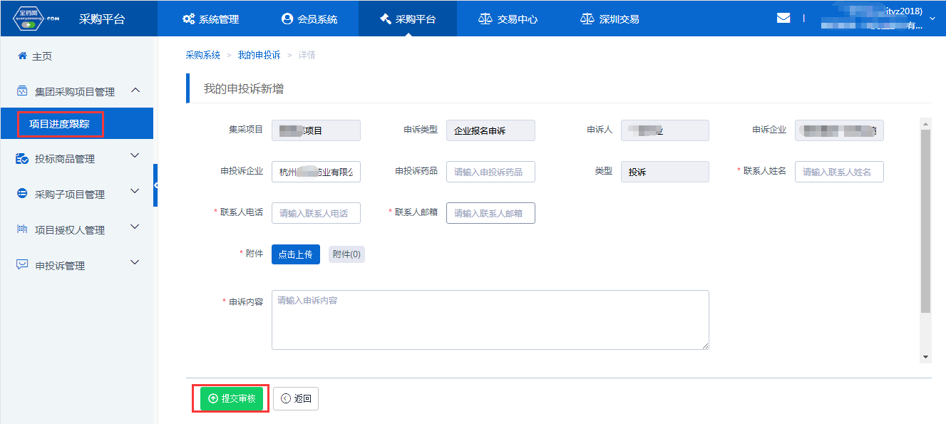
“申诉”界面，如下图：
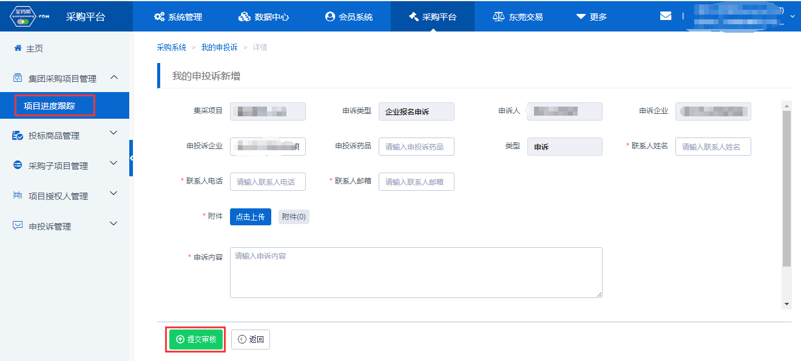
3、报名结果公布：公示期结束后，点“企业报名结果公布”查看公布结果，如下图：
报名结果内容，如下图：
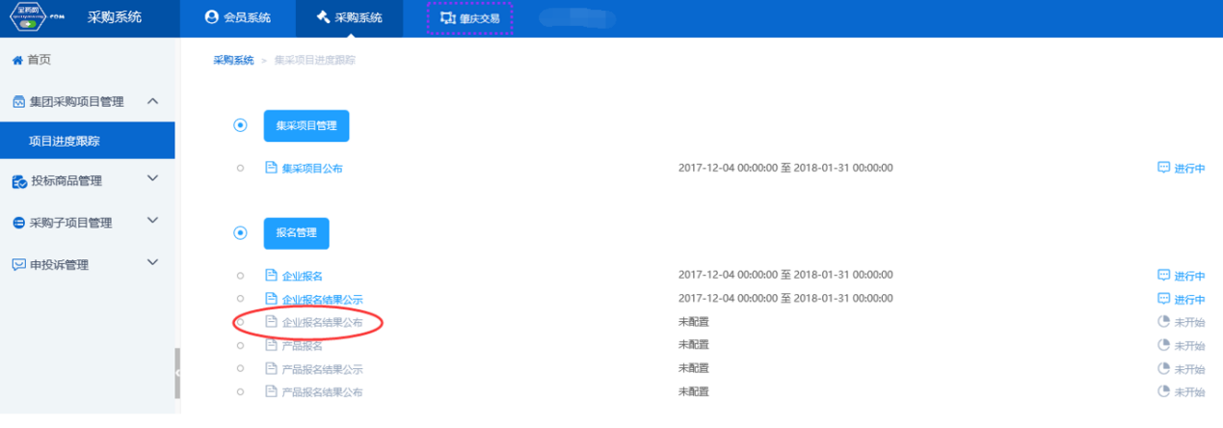
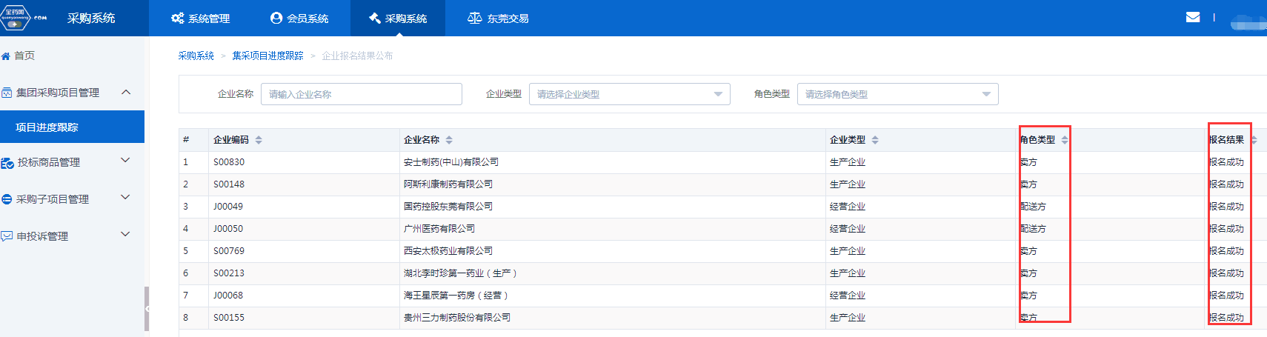

2.2. 配送关系确认（在交易平台-配送关系管理-配送企业确认界面操作）
1、配送企业确认配送关系：点击“确认”或者“拒绝”完成配送关系确认工作。如下图：
